 

# UNIVERSITATEA POLITEHNICA BUCURESTI FACULTATEA DE AUTOMATICA SI CALCULATOARE

**TASKZILLA**

***Documentul de Specificație a Cerințelor***

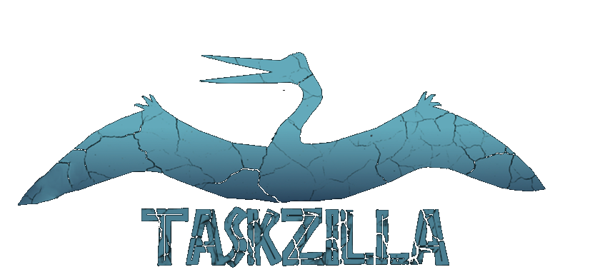

**CHITU MARIA ENE DANIELA FRINCU AMALIA**

**GHIDARCEA ANAMARIA**

Indrumator:

**ALEXANDRU GRADINARU**

**Aplicatia Taskzilla**

Specificatia cerintelor

## Introducere

**Scurtă descriere a produsului**

“Taskzilla” reprezinta o aplicatie de gestiune a task-urilor si a sarcinilor in cadrul unei firme/ organizatii.

In aplicatie exista doua tipuri de utilizatori: worker si team leader, iar principiul de functionare este urmatorul: team leaderii propun task-uri worker-ilor si urmaresc activitatea acestora, iar worker-ii lucreaza la task-urile asignate lor si actualizeaza evolutia acestora prin schimbarea statusului si prin adaugarea de comentarii.

Atunci cand un team leader adauga un nou task, acesta se afla in starea ‘propus’, iar cand worker-ul incepe sa lucreze la el va trece in starea ‘activ’. Odata cu finalizarea sa, worker-ul va schimba statusul task-ului in ‘rezolvat’, iar dupa ce are loc verificarea si validarea task-ului de catre team leader, task-ul va trece in stadiul ‘inchis’.

Pe langa status, un task va avea:

* o denumire,
* o descriere scrisa de catre team leader, care va ajuta worker-ul sa afle mai multe detalii despre ce trebuie sa faca in cadrul sarcinii respective,
* o prioritate (normal, important, urgent) care va ajuta worker-ul sa aleaga o ordine adecvata de rezolvare

a task-urilor,

* un worker asignat, pentru a se sti cui ii este incredintata sarcina,
* un istoric, pentru a permite team leader-ului sa se puna la curent cu evolutia task-ului. Istoricul este reprezentat de o lista de schimbari asupra task-ului in ordine cronologica, de exemplu, team leader-ul poate vedea la ce ora s-a apucat worker-ul de task si la ce ora a terminat,
* o lista de comentarii prezentate in ordinea adaugarii, care permit, de asemenea, ca team leader-ul sa fie

la curent cu evolutia task-ului sau permit worker-ului sa isi scrie un plan de rezolvare sau sa ceara o clarificare team leader-ului prin intermediul acesteia care poate raspunde tot prin intermediul unui comentariu.

Aplicatia mai pune la dispozitie inca doua functionalitati de care pot beneficia doar team leaderii:

* Functionalitatea de gestiune utilizatori
  + Team leader-ul poate adauga utilizatori noi, edita sau sterge utilizatori existenti in sistem.
* Functionalitatea de raportare
  + Team leader-ul are posibilitatea de a obtine un raport care ilustreaza activitatea workerilor.

## Motivație

Principala motivatie a aplicatiei noastre este reprezentata de simpla gestionare a sarcinilor. Aplicatia este utila in firme pentru organizarea cat mai eficienta a muncii:

* workerii sunt la curent cu parcursul proiectului, task-urile sunt atribuite intr-un mod organizat
* team leader-ii sunt la curent cu evolutia tuturor task-urilor si cu activitatea fieacarui worker
* mereu se va sti la ce a lucrat fiecare worker, putandu-se prezenta o statistica despre intreaga activitate a workerilor

De asemenea, aplicatia aceasta poate sa fie folosita in orice tip de organizatie, de exemplu: grupuri de voluntari, o echipa de studenti care lucreaza la un proiect sau un grup de prieteni care incearca sa se organizeze cat mai bine pentru a realiza un eveniment de succes.

## Context și competitive

**Contextul de utilizare pentru sistem Produse similare / competitie**

* **TFS (Team Foundation Server)**

Este un proiect [Microsoft](https://en.wikipedia.org/wiki/Microsoft) care se ocupa de managment-ul codului sursa, de proiect, al task-urilor si permite raportarea. TFS este integrat cu multe medii de programare, de exemplu Visual Studio si Eclipse.

## ASANA

Este o aplicatie Web, fondata in anul 2008, care ajuta echipele sa isi gestioneze munca. In anul 2015 a fost lansata si sub forma de aplicatie mobila. Principalul ei scop este acela de a permite utilizatorilor sa gestioneze task-uri si proiecte online, fara a utiliza mailul. Asana este integrata cu mai multe aplicatii de stocare si transmitere a fisierelor, cum ar fi Dropbox, Evernote sau Google Drive.

- **JIRA**

Jira este o aplicatie facuta de Atlassian si este folosita pentru issue tracking si project management de peste 25000 de clienti. Aplicatia este scrisa in Java, este dedicata echipelor de developeri software, fiind foarte potrivita pentru modul de lucru “agile”, datorita functionalitatii de planificare a iteratiilor de dezvoltare.

## Utilizatori (actori)

**Descrierea fiecărei categorii de utilizatori**

1. Denumire: **Team leader**

Scop în utilizarea sistemului:

* + gestionarea si supervizarea muncii
  + adiminstrarea sistemului

Competențe necesare:

* + are postul de team leader sau coordinator intr-o firma sau grupul de oameni pe care il are sub supraveghere

Număr (aproximativ):

* + vom avea intre unul si zece actori cu rolul de team leader, in functie de mediul in care este folosita aplicatia sau de gradul de dificultatea al proiectelor pe care le au in vedere

Funcții folosite, frecvența accesării:

* autentificarea in sistem
* gestiune utilizatori (adauga, sterge, editeaza utilizator)
* gestiune task-uri (vizualizeaza, adauga, sterge, modifica)
* raportare (listare raport de task-uri)

1. Denumire: **Worker**

Scop în utilizarea sistemului:

* + indeplinirea task-urilor asignate
  + inregistrarea informatiilor legate de task-ul cu care se ocupa, in timp real in cadrul aplicatiei

Competențe necesare:

* + ocupa postul de worker in cadrul grupului care foloseste aplicatia.

Număr (aproximativ):

* + vom avea cam de 3-4 ori mai multi workeri decat team leaderi pentru o rezolvare cat mai eficienta si mai rapida a task-urilor din cadrul proiectului

Funcții folosite, frecvența accesării:

* + autentificarea in sistem
  + vizualizare task-uri
  + schimbare statusului si comentarea task-ului la care sunt asignati

## Descrierea cerințelor

**Cerințe de sistem (echipamente, comunicație, etc.)**

* calculatoare
* server baza de date
* conexiune intre calculatoarele pe care ruleaza aplicatia si serverul pe care se gaseste baza de date.
* rularea aplicatiei se va face pe calculatoarele ce au instalata o versiune a sistemului de operare Windows.

## Diagrama de context (cu toate cazurile de utilizare)

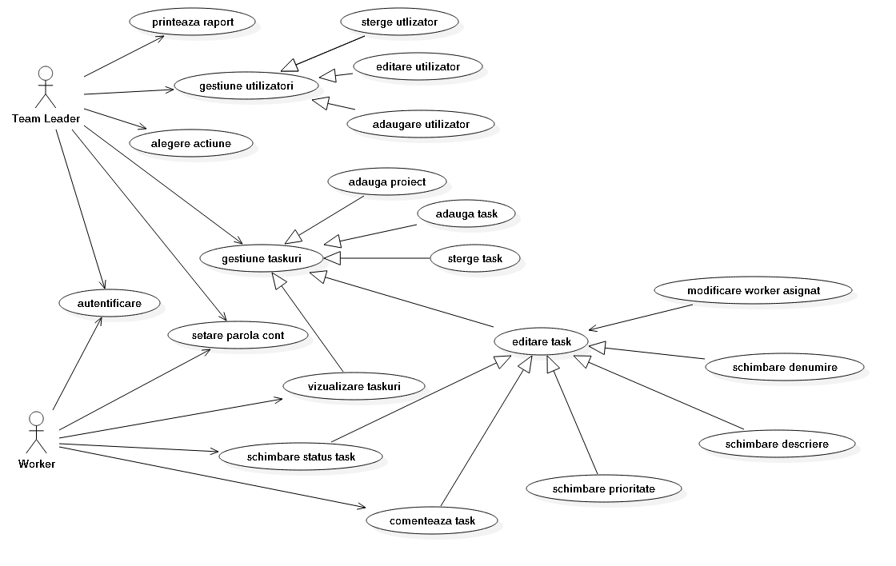

**Descrierea fiecărui caz de utilizare:**

1. **Autentificare**

Aceasta actiune poate fi realizata de catre toti utilizatorii, adica atata de worker cat si de team leader.

*Fluxul de baza:*

*Preconditii:*

* sistemul ruleaza
* utilizatorul are cont creat

*Postconditii:*

* utilizatorul este autentificat
* redirectionare in pagina urmatoare in functie de drepturi. Team leader-ul este directonat in pagina de alegere actiune, in timp ce un simplu worker este directionat in pagina de task-uri

*Pasi:*

* 1. Introducere user si parola de catre utilizator
  2. apasa butonul de “login” sau tasta enter
  3. se trimit user-ul si parola catre sistem
  4. sistemul accepta datele primate
  5. redirectare in pagina corespunzatoare cazului

*Alternative:*

* + 1. sistemul nu accepta datele primate, adica user-ul sau parola sunt incorecte
    2. se afiseaza pe ecran mesajul “ combinatia user + parola este incorecta”

4.2.1 sistemul identifica faptul ca user-ul se afla la prima autentificare

* + 1. se deschide pagina de alegere a unei parole noi pentru acest cont
    2. utilizatorul introduce de doua ori parola aleasa

4.2.4 utilizatorul apasa butonul “ok” sau tasta enter

* + 1. parolele se trimit la sistem
    2. sistemul verifica daca cele doua parole primite coincid

4.2.7.1.1 parolele coincid

* + - * 1. sistemul salveaza noua parola
        2. se afiseaza mesajul “parola a fost setata cu succes”
        3. sistemul permite accesul in aplicatie si se va face redirectarea in catre pagina corespunzatoare urmatoare
        4. parolele nu coincid
        5. se afiseaza mesajul “parolele nu coincid”

*Schema corespunzatoare autentifi carea cu succes:*

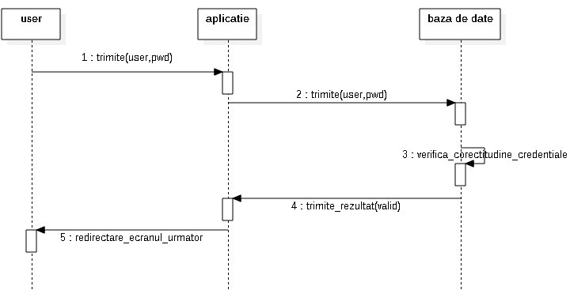

*Schema autentifi care nereusita:*

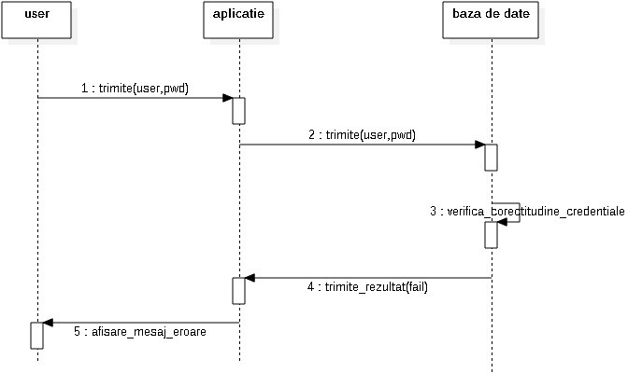*succes:*

*Autentifi care pentru prima data, cu*

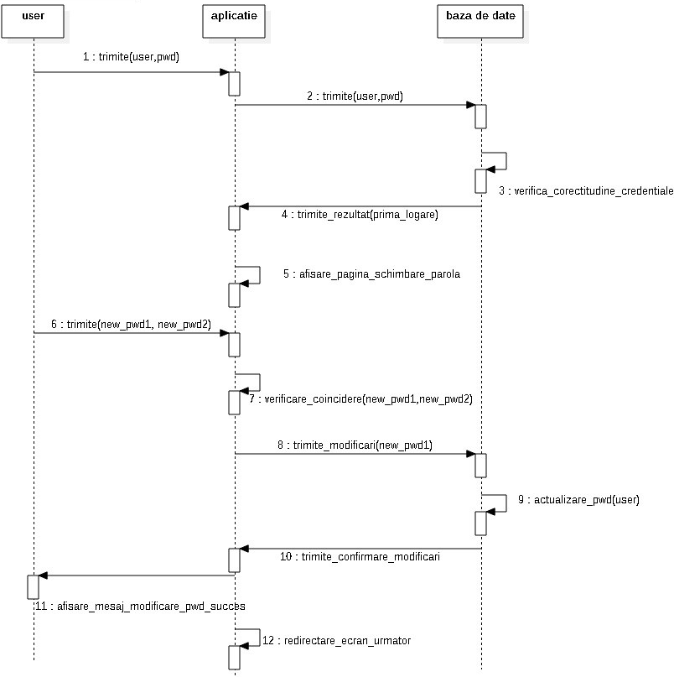*Autentifi care pentru prima*

*data, nereusita:*

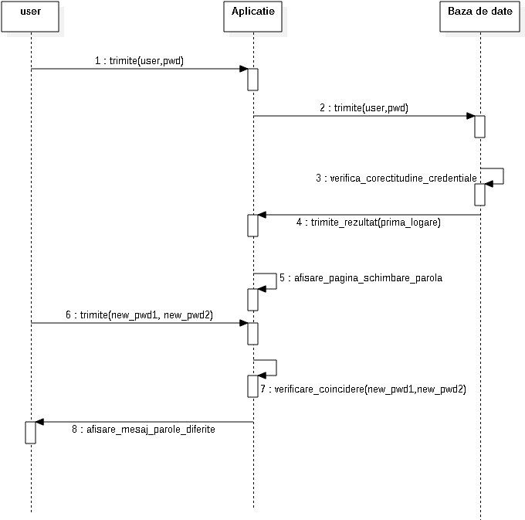

*Mockup:*

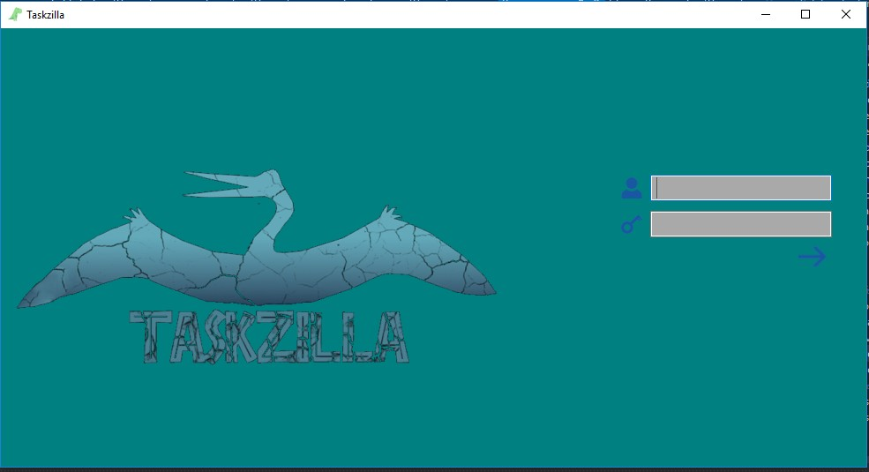

# Alegere actiune

Aceasta actiune este disponibila doar pentru team leader.

*Fluxul de baza:*

*Preconditii:*

* utilizatorul este autentificat in sistem cu credentialele unui team leader
* utilizatorul se afla in ecranul alegere actiune

*Postconditii:*

* actiunea a fost aleasa
* a avut loc redirectarea in pagina corespunzatoare actiunii

*Pasi:*

* 1. se face click pe butonul dorit (butonul de task-uri sau butonul de gestiune utilizatori)
  2. se va efectua cererea catre sistem pentru functionalitatea dorita
  3. se va face redirectarea in ecranul corespunzator (de task-uri sau de gestiune utilizatori)

*Schema corespunzatoare alegerii functionalitatii de task-uri*

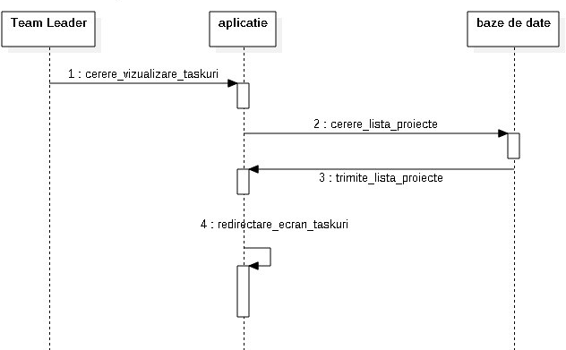

*Schema corespunzatoare alegerii functionalitatii de gestiune de utilizatori*

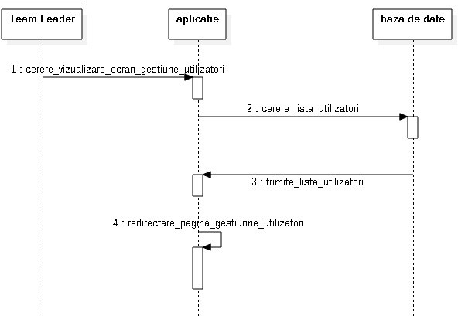

*Mockup:*

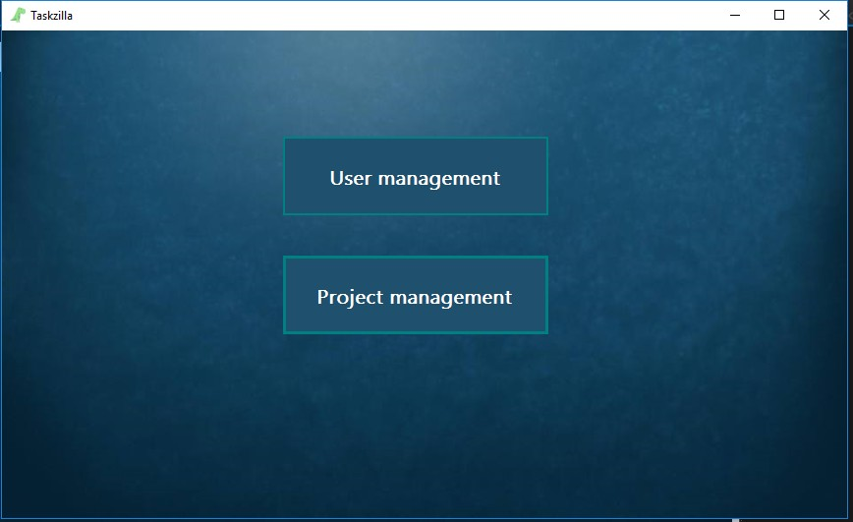

# Adaugare utilizator

Aceasta actiune este destinata doar team leaderilor.

*Fluxul de baza:*

*Preconditii:*

* utilizatorul este autentificat ca team leader
* utilizatorul se afla in pagina de gestiune utilizatori

*Postconditii:*

* utilizatorul nou a fost creat
* s-a revenit la ecranul de gestiune utilizatori

*Pasi:*

* 1. apasa pe butonul “adauga utilizator nou”
  2. se face redirectarea in pagina de utilizator nou
  3. se completeaza campurile (username, drepturi, nume prenume) corespunzatoare noului utilizator creat
  4. se apasa pe butonul de confirmare
  5. se trimit datele la sistem
  6. sistemul le accepta
  7. se adauga noul utilizator in sistem
  8. se afiseaza mesajul de adaugare cu succes a utilizatorului
  9. se face revenirea la pagina de gestiune a utilizatorilor

*Alternative:*

* 1. sistemul nu accespta datele introduce ( username-ul este duplicat, exista deja un utilizator cu acest user in sistem)
  2. se afiseaza mesajul “user-ul exista deja in sistem”

*Schema adaugare user cu succes:*

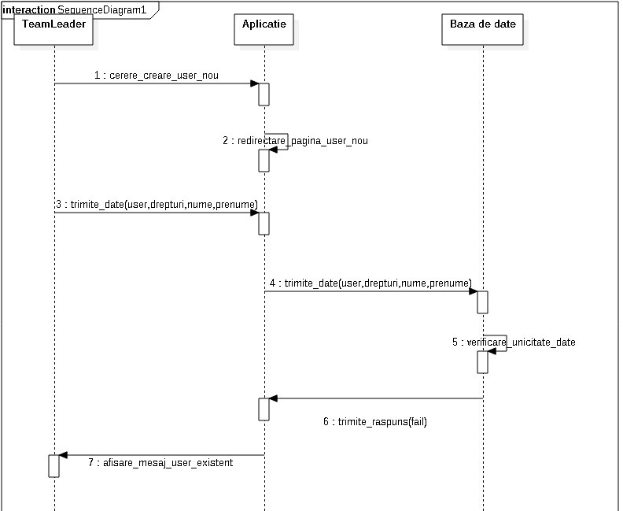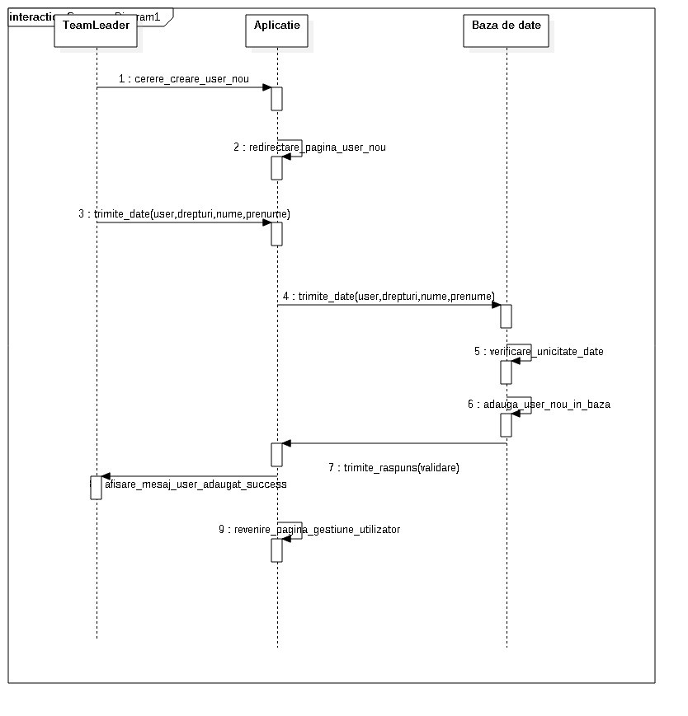

*Schema pentru adaugare user nereusita:*

*Mockup:*

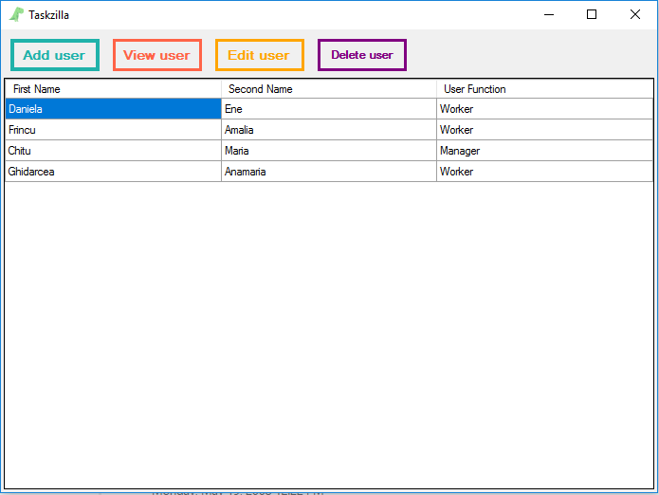

# Editare utilizator

Aceasta actiune este dedicata team lead-erilor.

*Fluxul de baza:*

*Preconditii:*

* utilizatorul este autentificat ca team leader
* utilizatorul se afla in pagina de gestiune utilizatori

*Postconditii:*

* utilizatorul ales a fost modificat

*Pasi:*

* 1. utilizatorul selecteaza contul de utilizator pe care vrea sa il modifice
  2. se apasa butonul de editare
  3. se face redirectarea in ecranul de editare al utilizatorului ales
  4. se editeaza campurile dorite, in afara de username ( acesta nu mai poate sa fie modificat)
  5. se apasa butonul de salvare
  6. se trimit noile date catre sistem
  7. se afiseaza mesajul “editarea a fost efectuata cu succes”

*Schema pentru editare utilizator:*

# 6.

**Stergere utilizator**

Aceasta actiune este dedicata team leaderilor.

*Fluxul de baza:*

*Preconditii:*

* utilizatorul este autentificat ca team leader
* utilizatorul se afla in pagina de gestiune utilizatori
* utilizatorul pe care doreste s ail stearga nu are task-uri asignate

*Postconditii:*

* utilizatorul ales a fost sters

*Pasi:*

* + 1. utilizatorul selecteaza contul de utilizator pe care vrea sa il stearga
    2. se apasa butonul de editare
    3. se face redirectarea in ecranul de editare al utilizatorului ales
    4. 4.se apasa butonul de stergere
    5. se trimite cererea de stergere
    6. se afiseaza mesajul “stergerea a fost efectuata cu succes”

*Schema pentru stergerea unui utilizator:*

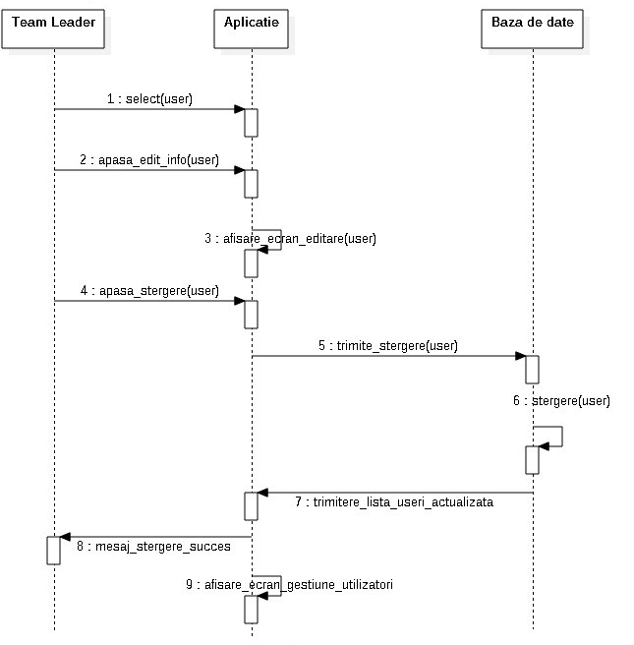

# Printare raport

Aceasta actiune este dedicata team leaderilor.

*Fluxul de baza:*

*Preconditii:*

* utilizatorul este autentificat ca team leader
* utilizatorul se afla in pagina de task-uri

*Postconditii:*

* raportul a fost exportat ca pdf

*Pasi:*

* 1. se apasa butonul de printare a raportului
  2. se trimite cererea de raport catre sistem
  3. se deschide pagina de raport in care se va afisa raportul
  4. se apasa butonul exportare sub format pdf
  5. se va afisa mesajul “s-a exportat cu succes”

*Schema pentru printarea raportului este:*

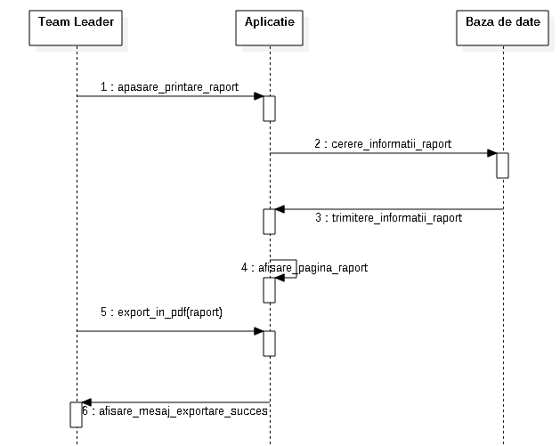

# Vizualizare task

Aceasta actiune poate fi realizata orice utilizator (team leader sau worker).

*Fluxul de baza:*

*Preconditii:*

* utilizatorul este autentificat in sistem
* utilizatorul se afla in ecranul de task-uri

*Postconditii:*

* a avut loc redirectarea in pagina de detalii task corespunzatoare

*Pasi:*

* 1. utilizatorul alege proiectul dorit
  2. se afiseaza lista de task-uri corespunzatoare proiectului ales
  3. se alege task-ul de interes
  4. se apasa pe butonul ce solicita detalii refereitoare la task-ul dorit
  5. se deschide ecranul ce contine detaliile task-ului ales

*Schema pentru vizualizarea unui task*

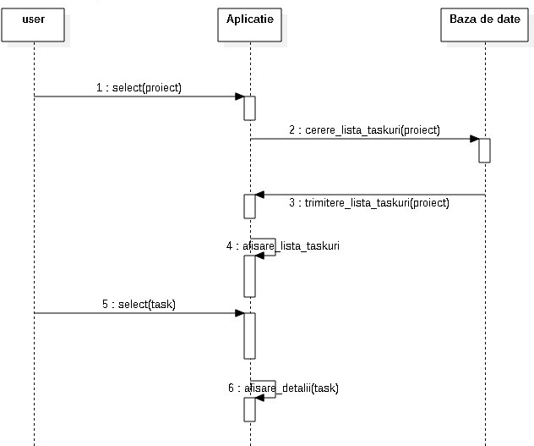

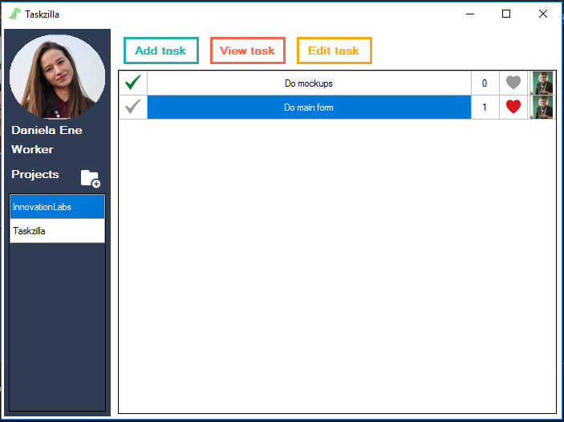

# Editarea unui task

Aceasta actiune poate fi realizata doar de catre un team leader.

*Fluxul de baza:*

*Preconditii:*

*-* utilizatorul este autentificat ca team leader

* utilizatorul se afla in pagina de detalii task

*Postconditii:*

* task-ul a fost modificat cu succes

*Pasi:*

* 1. utilizatorul modifica campurile dorite din cadrul task-ului
  2. se apasa butonul de salvare a modificarilor facute
  3. se trimit datele modificate la sistem
  4. se salveaza datele
  5. se afiseaza mesajul “task-ul a fost modificat cu succes”

*Schema pentru editarea unui task este:*

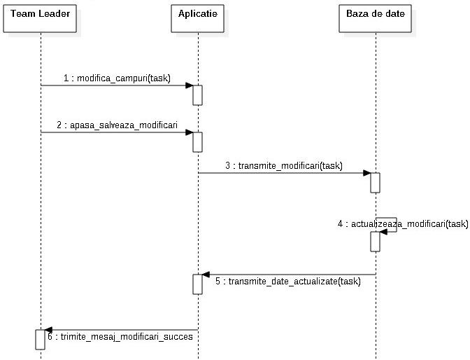

# Adaugare task nou

Aceasta actiune poate fi realizata doar de catre un team leader.

*Fluxul de baza:*

*Preconditii:*

* utilizatorul este autentificat ca team leader
* utilizatorul se afla in pagina task-uri

*Postconditii:*

* task-ul a fost adaugat cu succes

*Pasi:*

* 1. se apasa pe butonul de adaugare a unui task nou
  2. se deschide ecranul de entitate task in modul de adaugare
  3. utilizatorul completeaza campurile aferente noului task
  4. se apasa pe butonul de salvare
  5. se trimit datele introduce la sistem
  6. sistemul salveaza noul task
  7. se afiseaza mesajul “task-ul a fost adaugat cu succes”

*Schema pentru adaugarea unui task nou este:*

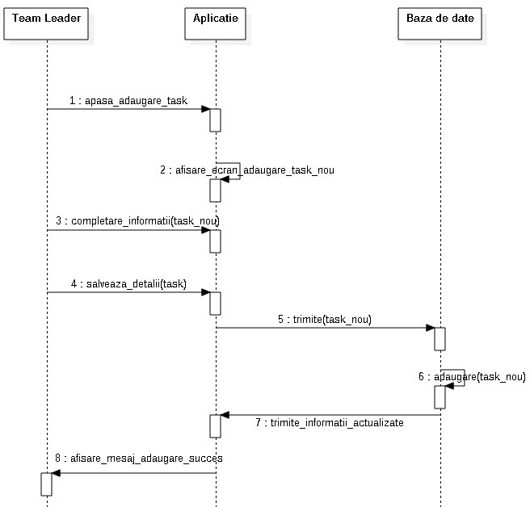

# Stergerea unui task

Aceasta actiune poate fi realizata doar de catre un team leader.

*Fluxul de baza:*

*Preconditii:*

* utilizatorul este autentificat ca team leader
* utilizatorul se afla in pagina de detalii task
* task-ul se afla in starea propus sau inchis.

*Postconditii:*

* task-ul a fost sters cu succes
* se face revenirea la ecranul cu task-uri

*Pasi:*

* 1. se face apasarea pe butonul de stergere a task-ului
  2. se trimite cererea de stergere catre sistem
  3. sistemul sterge task-ul
  4. se afiseaza mesajul “task-ul a fost sters cu succes”

*Schema pentru stergerea unui task:*

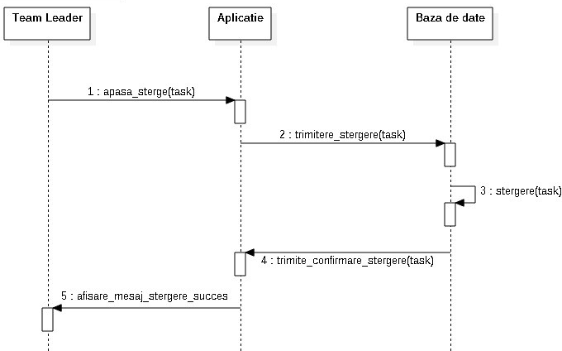

# Comentarea unui task

Aceasta actiune poate fi realizata de catre orice utilizator (worker sau team leader).

*Fluxul de baza:*

*Preconditii:*

* utilizatorul trebuie sa fie autentificat
* utilizatorul trebuie sa se afle in pagina de detalii task

*Postconditii:*

* comentariul a fost adaugat task-ului aferent

*Pasi:*

* 1. utilizatorul scrie comentariul dorit
  2. se apasa butonul de adaugare a comentariu task-ului corespunzator
  3. se trimite comentariul la sistem
  4. comentariul este adaugat in lista de comentarii a task-ului
  5. se afiseaza intreaga lista de comentarii

*Schema pentru adaugarea unui comentariu la un task este:*

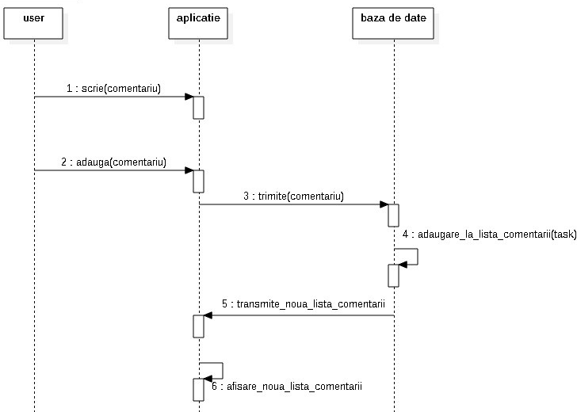

# Schimbarea statusului unui task

Aceasta actiune poate fi realizata de catre orice utilizator (worker sau team leader).

*Fluxul de baza:*

*Preconditii:*

* utilizatorul trebuie sa fie autentificat
* utilizatorul trebuie sa se afle in pagina de detalii task

*Postconditii:*

* statusul a fost modificat

*Pasi:*

* 1. utilizatorul alege statusul dorit
  2. utilizatorul apasa butonul de salvare a modificarii efectuate
  3. se trimite noul status catre sistem
  4. se modifica statusul task-ului ales
  5. se afiseaza mesajul de modificare a statusului cu succes.

*Schema corespunzatoare modifi carii statusului:*

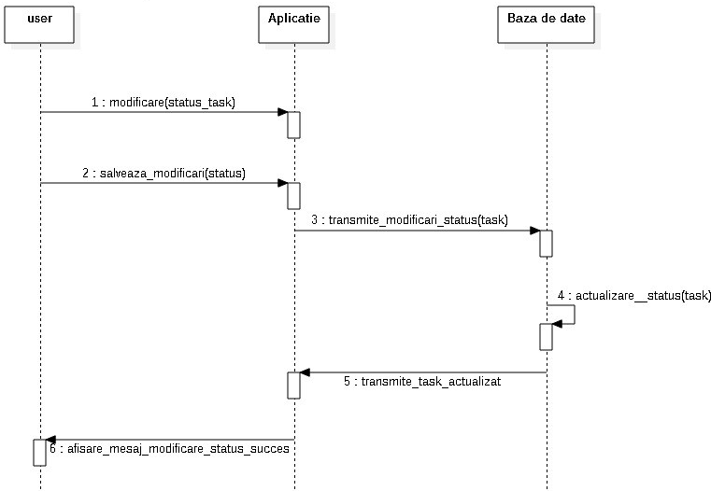

*Mockup:*

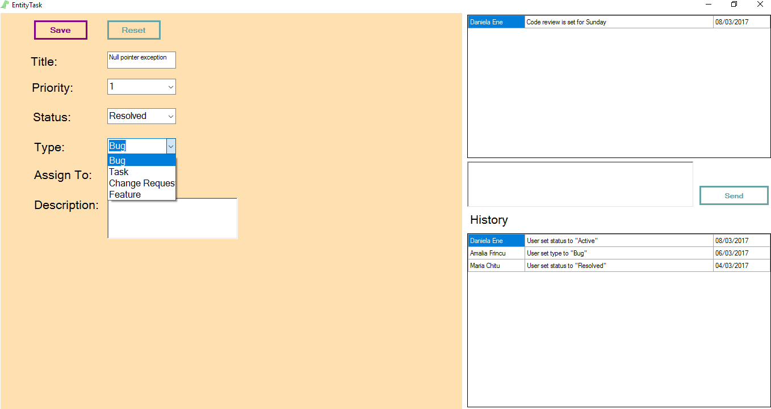

# Adaugare proiect

Aceasta actiune poate fi realizata doar de catre un team leader. Prioritatea este critica.

*Fluxul de baza:*

*Preconditii:*

* utilizatorul este autentificat ca team leader
* utilizatorul se afla in pagina pentru creare proiect

*Postconditii:*

* proiectul a fost adaugat cu succes

*Pasi:*

* 1. se apasa pe butonul de adaugare a unui proiect nou
  2. se deschide ecranul de entitate proiect in modul de adaugare
  3. utilizatorul completeaza campurile aferente noului proiect
  4. se apasa pe butonul de salvare
  5. se trimit datele introduse la sistem
  6. se verfica unicitatea proiectului
  7. sistemul salveaza noul proiect
  8. se afiseaza mesajul “proiectul a fost adaugat cu succes”

*Alternative:*

6.1 Daca exista un alt proiect cu acelasi nume, atunci cererea de creare a unui nou proiect va fi respinsa.

*Schema pentru adaugarea unui proiect nou este:*

